Отчет по лабораторной работе 4

Продвинутое использование git

Чигладзе Майя Владиславовна

Содержание

# 1 **Цель работы**

Получение навыков правильной работы с репозиториями git.

# 2 **Порядок выполнения лабораторной работы**

## 2.1 Задание 1. Установка git-flow

Установила из коллекции репозиториев Copr

dnf copr enable elegos/gitflow (рис. 1).

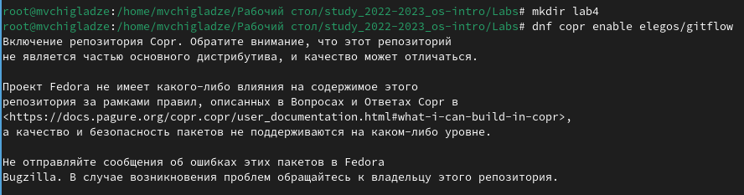

Установка корп

Install gitflow dnf install gitflow (рис. 2).

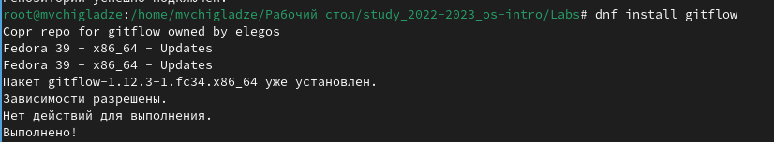

Установка гитфлоу

## 2.2 Задание 2. Установка Node.js

На Node.js базируется программное обеспечение для семантического версионирования и общепринятых коммитов.

dnf install nodejs (рис. 3).

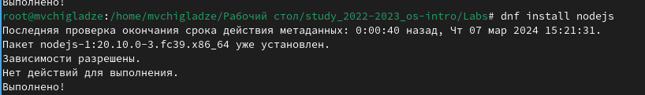

Установка ноджс

## 2.3 Задание 3. Настройка Node.js

Для работы с Node.js добавила каталог с исполняемыми файлами, устанавливаемыми yarn, в переменную PATH.

pnpm setup (рис. 4).

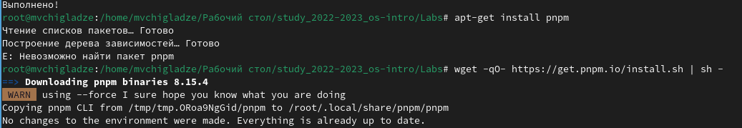

Установка пнпм

Перелогинилась, или выполнила:

source ~/.bashrc (рис. 5).

Перелогинилась

Перелогинилась

## 2.4 Задание 4. Общепринятые коммиты

Данная программа используется для помощи в форматировании коммитов.

pnpm add -g commitizen (рис. 6).

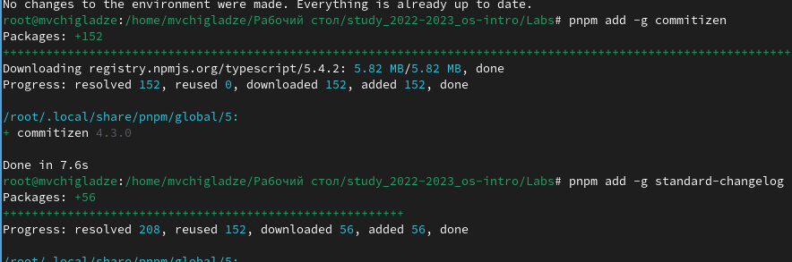

Коммитзен

Данная программа используется для помощи в создании логов.

pnpm add -g standard-changelog (рис. 7).

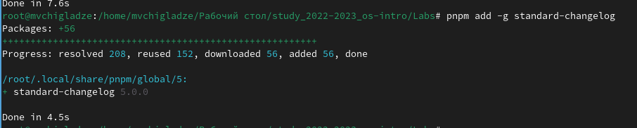

Стандарт-ченчлог

Делаю первый коммит и выкладываем на github

git commit -m "first commit" (рис. 8).

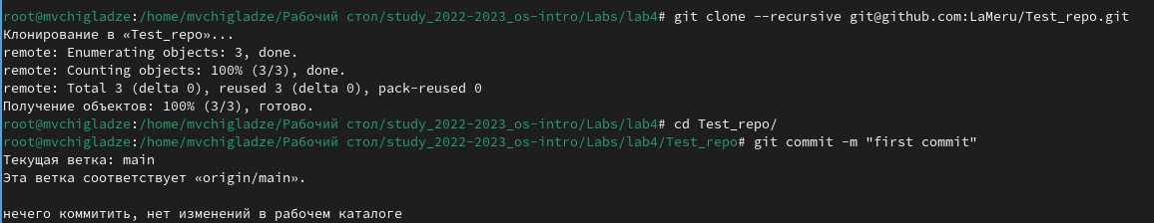

Первый коммит

git remote add origin git@github.com:<username>/git-extended.git git push -u origin master (рис. 10).

Гит ремоут

Гит ремоут

Конфигурация для пакетов Node.js

pnpm init (рис. 11).

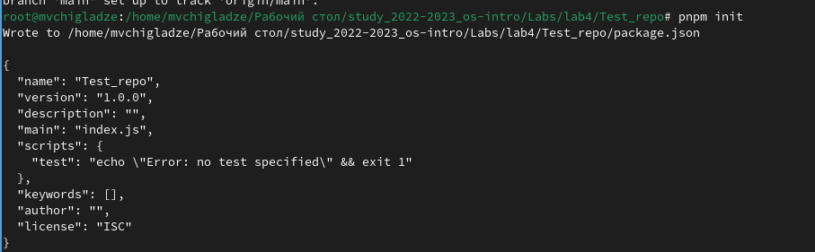

Конфигурация пакетов

Сконфигурим формат коммитов. Для этого добавим в файл package.json команду для формирования коммитов. package.json приобрел вид (рис. 12).

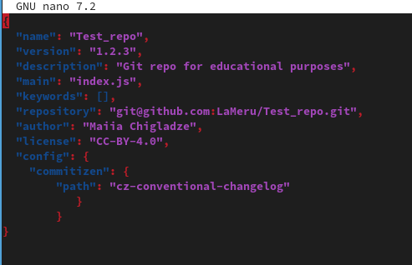

Формат коммитов

Добавила новые файлы

git add . (рис. 13).

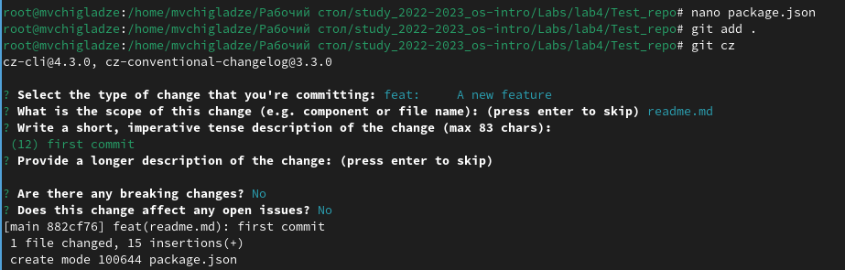

Добавляю новые файлы

Выполнила коммит

git cz (рис. 14).

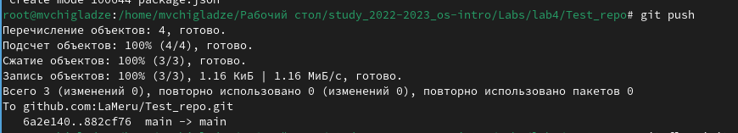

Коммит

Отправила на github

git push (рис. 15).

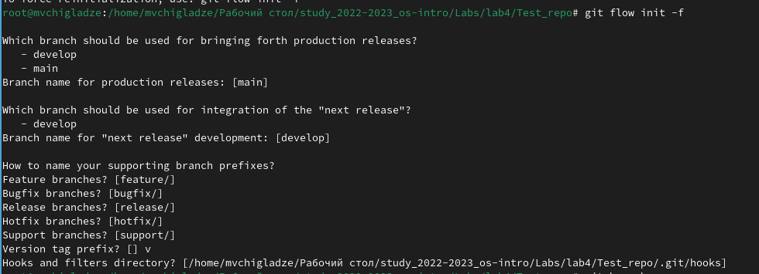

Отправила на гит хаб

Инициализирую git-flow

git flow init (рис. 16).



Гит флоу

Проверила, что я на ветке develop

git branch (рис. 17).

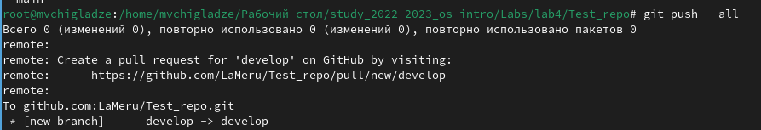

Проверка

Загрузила весь репозиторий в хранилище

git push --all (рис. 18).

Загрузила репозиторий

Загрузила репозиторий

Установила внешнюю ветку как вышестоящую для этой ветки

git branch --set-upstream-to=origin/develop develop (рис. 19).

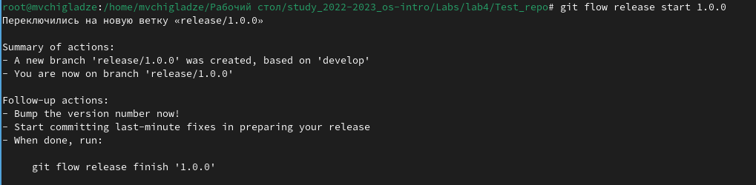

Установила внешнюю ветку

Создала релиз с версией 1.0.0

git flow release start 1.0.0 (рис. 20).



Создала релиз

Создала журнал изменений

standard-changelog --first-release (рис. 21).



Создала релиз

Добавила журнал изменений в индекс

git add CHANGELOG.md  
  
git commit -am 'chore(site): add changelog' (рис. 22).

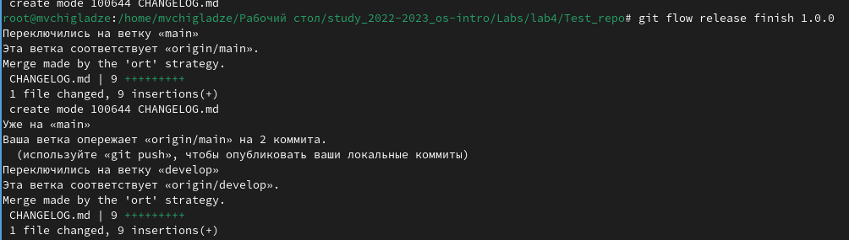

Добавила журнал

Залила релизную ветку в основную ветку

git flow release finish 1.0.0 (рис. 23).

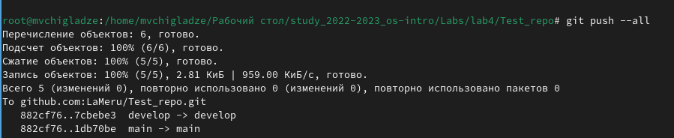

Залила ветку

Отправила данные на github

git push --all (рис. 24).

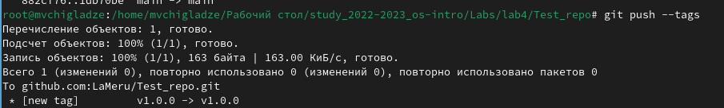

Отправила данные

Создала релиз на github. Для этого будем использовать утилиты работы с github

gh release create v1.0.0 -F CHANGELOG.md (рис. 25).

Создала релиз

Создала релиз

Создала ветку для новой функциональности

git flow feature start feature_branch (рис. 26).

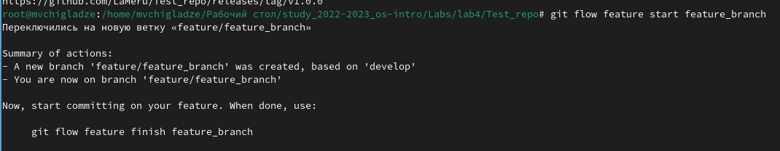

Создала ветку

По окончании разработки новой функциональности следующим шагом объединила ветку feature_branch c develop

git flow feature finish feature_branch (рис. 27).

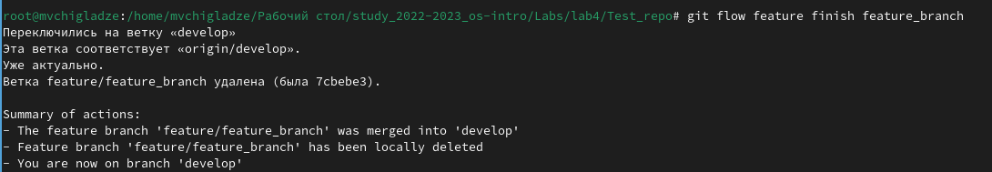

Объединение ветки

Создала релиз с версией 1.2.3

git flow release start 1.2.3 (рис. 28).

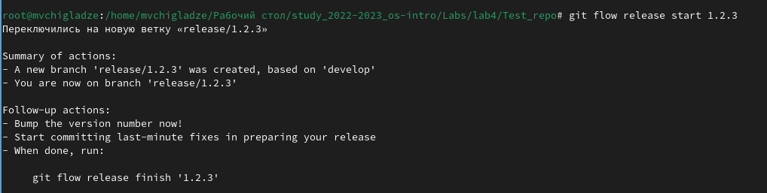

Создание релиза

Создала журнал изменений

standard-changelog (рис. 29).

Создание журнала

Создание журнала

Добавила журнал изменений в индекс

git add CHANGELOG.md  
  
git commit -am 'chore(site): update changelog' (рис. 30).



Добавление журнала

Залила релизную ветку в основную ветку

git flow release finish 1.2.3 (рис. 31).

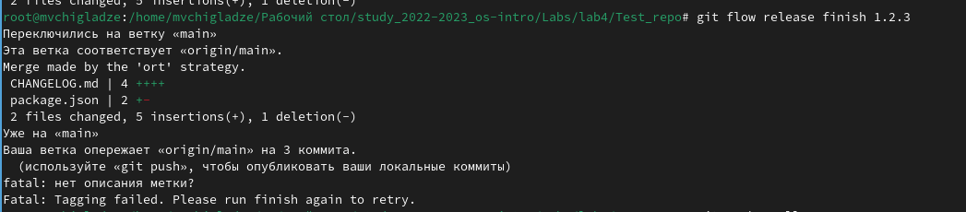

Залитие релизной ветки

Отправила данные на github

git push --all  
  
git push --tags (рис. 32).

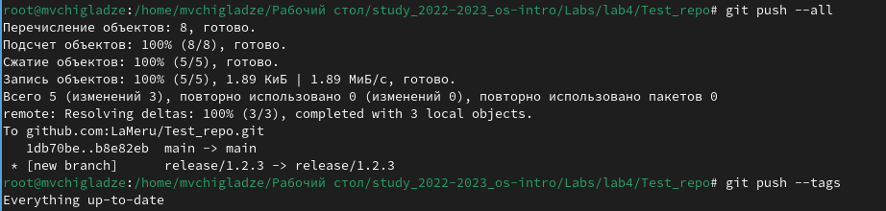

Отправила данные

Создала релиз на github с комментарием из журнала изменений

gh release create v1.2.3 -F CHANGELOG.md (рис. 33).

Создание резила

Создание резила

# 3 **Выводы**

В ходе лабораторной работы, я получила навыки правильной работы с репозиториями git.

# Список литературы